Arduino内部网页代理，网页穿透，****公网访问Arduino内部网页****  
项目地址：<https://github.com/IoTServ/esp8266-Arduino-web-proxy/tree/master>

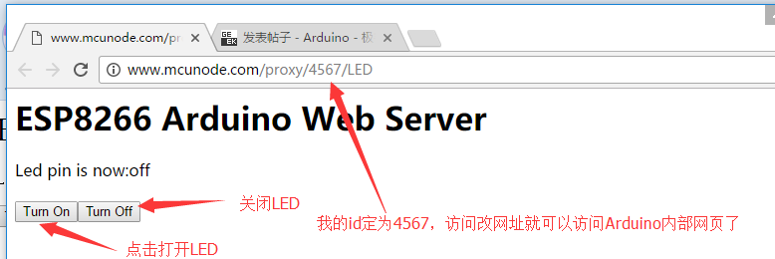

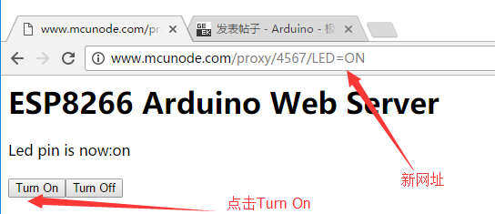

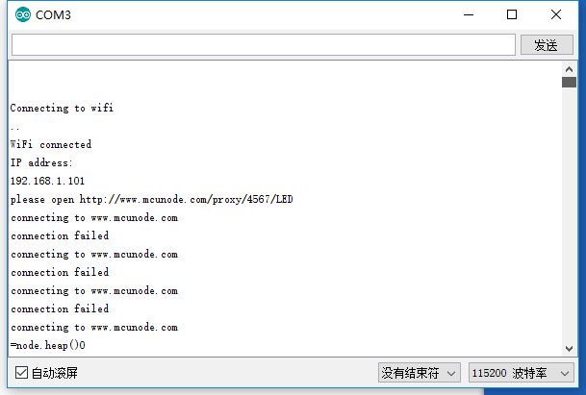

需要修改ino文件2,3,4行，id为自定义字符串，3,4设置可用的路由器信息